Herramientas de desarrollo

**Software**: componente lógico de un sistema que tenga capacidad para almacenar datos.

El desarrollo de software trata de construir sistemas informáticos que solucionen una problemática de la vida real o de la vida simulada.

El desarrollo de software se compone de varias etapas: Levantamiento de requerimientos, diseño, construcción, mantenimiento.

**ETAPAS DE DESARROLLO DE SOFTWARE**

La ingeniería de software requiere llevar a cabo numerosas tareas agrupadas en etapas, al conjunto de estas etapas se le denomina ciclo de vida . Las etapas comunes a casi todos los modelos de ciclo de vida son las siguientes:

**Etapa de Análisis:**

Es el proceso de investigar un problema que se quiere resolver. Definir claramente el Problema que se desea resolver o el sistema que se desea crear. Identificar los componentes principales que integrarán el producto.

**Etapa de Diseño:**

Es el proceso de utilizar la información recolectada en la etapa de análisis al diseño del producto. La principal tarea de la etapa de diseño es desarrollar un modelo o las especificaciones para el producto o Componentes del Sistema.

**Etapa de Desarrollo:**

Consiste en utilizar los modelos creados durante la etapa de diseño para crear los componentes del sistema.

**Etapa de Pruebas o Verificación:**

Consiste en asegurar que los componentes individuales que integran al sistema o producto, cumplen con los requerimientos de la especificación creada durante la etapa de diseño.

**Etapa de Implementación o Entrega:**

Consiste en poner a disposición del cliente el producto.

**Etapa de Mantenimiento:**

Consiste en corregir problemas del producto y re- liberar el producto como una nueva versión o revisión (producto mejorado).

**Etapa final:**

El fin del ciclo del producto consiste en realizar todas las tareas necesarias para asegurar que los clientes y los empleados están conscientes de que el producto ya no será vendido ni soportado.

**Herramientas de Software:**

Las herramientas de desarrollo son aquellos programas o aplicaciones que tengan cierta importancia en el desarrollo de un programa (programación). Pueden ser de importancia vital (como un ensamblador, un compilador o un editor) o de importancia secundaria, como una IDE (Integrated Development Environment - Entorno de Desarrollo Integrado).

**Compiladores:**

Los compiladores son programas que «traducen» un fichero de código fuente de cualquier lenguaje al lenguaje ensamblador y lo llama, cuando sea necesario, igual que al enlazador (o linker). Los más importantes son GCC (GNU Compiler Colector) para C, G++ para C++, G77 para Fortran 77 y Microsoft Visual C++, entre otros.

**Ensambladores**

Los ensambladores son aquellos programas que se encargan de desestructurar el código en lenguaje ensamblador y traducirlo a lenguaje binario. Los archivos en lenguaje binario se enlazan posteriormente en un único fichero, el ejecutable.

**Enlazadores (Linkers)**

Son los programas que enlazan varios ficheros objeto en lenguaje binario para crear un único fichero, el ejecutable del programa.

**Depuradores (Debuggers)**

Sirven para corregir los errores o fallas de la programación (bugs). Se encargan de ejecutar, paso a paso un programa, alertando sobre los errores presentados y los valores de las variables, entre otros. Son particularmente útiles cuando el programa parece estar bien, pero no se obtiene el resultado esperado (se cuelga, da resultados erróneos...).

**Herramientas para Modelado de Software**

El modelado de software es el primer paso antes de desarrollar cualquier tipo de sistema. Normalmente el modelado se basa en la creación de Diagramas que explican el funcionamiento del software a desarrollar, eso hablando de algún ejemplo básico. Regularmente se utilizan los diagramas UML, los cuales permiten que mediante un diseño abstracto, los desarrolladores y el cliente definan el sistema, su funcionamiento y sus funcionalidades. A continuación, algunas de las herramientas de modelado de software, que te permitirán crear los famosos diagramas UML.

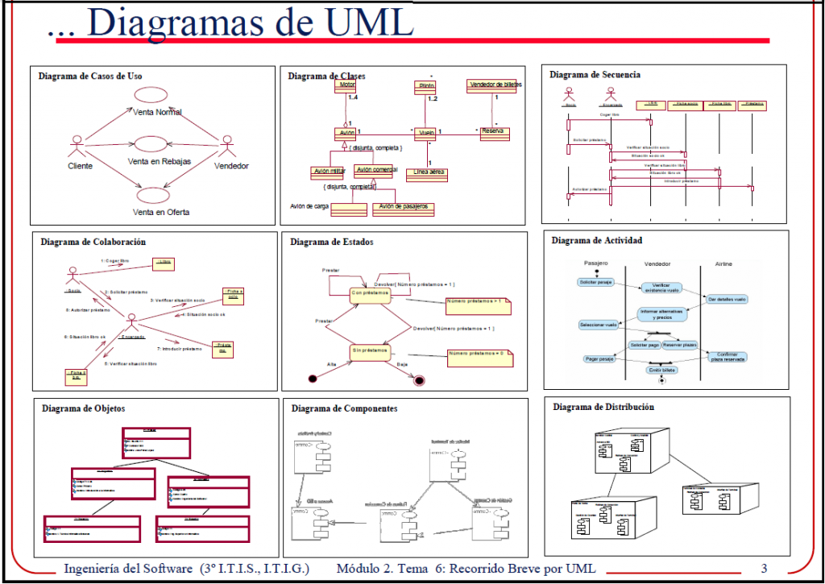

**Diagramas UML Online de Lucidchart**. Una de las mejores opciones hoy en día para la creación de Diagramas UML, es el servicio online de Lucidchart. Este sitio web, nos da la posibilidad, no solamente de crear los diagramas en linea, si no además, de trabajar en conjunto con un equipo de desarrolladores o más personas de forma simultanea. Con la ventaja de que los diagramas UML que se realicen en linea, pueden ser descargados y abiertos de forma offline con el programa Visio, uno de los tradicionales para la creación de los Diagramas UML.Por si fuera poco, Lucidchart nos da la posibilidad de compartir los diagramas elaborados en linea, ya sea con equipos de trabajo.

**• Herramienta UML de Altova**. Con un diseño mucho más tradicional, un trabajo visual y dinámico, la cuál te irá llevando en el proceso de creación de los diagramas UML. Por si esto fuera poco, permite lo que es la generación de código UML, algo que algunas herramientas de modelado software no ofrecen. Además, con Altova y su herramienta UML, podrás hacer lo que es la transformación de código en diagramas UML, aplicando la ingeniería inversa.

**•** **MagicDraw UML**. Es una de las herramientas CASE para el diseño de diagramas UML. Más específicamente el sistema No Magic que se puede encontrar dentro de ella. El objetivo de MAgicDraw, como herramienta CASE, no es solamente crear diagramas UML, se trata de una herramienta de desarrollo, análisis y diseño completa.

**Herramientas de Desarrollo de Software**

Unas herramientas disponen de IDEs, ej..Net de Microsoft, C y PHPcuentan con un ambiente amigable, que permite escribir código y analizarlo para mostrarte en que parte de la sintaxis estás incorrecto. Además permiten compilar el código escrito para posteriormente realizar pruebas y hacer las respectivas depuraciones. Así que dependiendo del lenguaje que elijas, busca el IDE.

**Herramientas para Hacer Pruebas del Desarrollo de Software**

La tercera etapa del proceso de desarrollo de software, son las pruebas, verifica que el código funcione.

**• Selenium**. Es una plataforma para hacer pruebas. Selenium es un IDE. el lenguaje de Selenium es compatible con lenguajes muy conocidos como Java, C#, Ruby, Groovy, Perl, Php y Python. Por lo que sin importar cual es el lenguaje con el cual haz trabajado, podrás hacer las pruebas debidas para el desarrollo que estás llevando a cabo, es una herramienta para desarrollo web, pues la podemos utilizar en linea sin necesidad de descargarla y hacer nuestras pruebas correspondientes.

**JMeter**. Es una aplicación de escritorio desarrollada en Java, utilizada para el testeo de aplicaciones web en un ambiente local. Tiene la ventaja de que Jmeter se ejecuta bajo los siguientes protocolos HTTP, HTTPS, SOAP, JDBC, LDAP, JMS, Mail – POP3(S) and IMAP(S).

**• Testlink**. Esta es una herramienta para mejorar la calidad de nuestras pruebas, que tiene la ventaja de ser Open source, su objetivo es crear un ambiente de pruebas más productivo y no solamente el tradicional “funciona” o “no funciona”. De hecho, al ejecutar nuestras pruebas con Testlink, podemos dar solución a algunas preguntas enfocadas a nuestro código fuente como los requisitos que necesitamos, qué tipo de test queremos ejecutar, cuanto es lo que se ha progresado, si se necesitan hacer cambios o que tipos de pruebas deseamos hacer.

**Herramientas para Depurar Código**

El objetivo es que durante la ejecución de los procesos, tengamos la habilidad para encontrar los errores del código y debemos hacer la solución. Obviamente lo puedes intentar una y otra ves.

• **GNU Debugger.** Uno de los principales depuradores, es proveniente de GNU. Tiene la habilidad principalmente de ser portable y de tener compatibilidad con algunos lenguajes de programación que son comúnmente utilizados, tales como C, C++ o Fortran. Se podría decir que GNU Debugger es una software para desarrollar apps que te ayudará en el proceso de depuración en tiempo real. Con la ventaja de que durante la depuración, tendrá la posibilidad de cambiar valores a lo que se está ejecutando, de esta forma se convierte en una de las herramientas para programadores más indispensable.

Debugger de Firefox y Chrome. Las ofrece Firefox y Google Chrome. Obviamente este par de herramientas están limitadas al uso de pruebas dentro del desarrollo en web. Así es, básicamente es software para desarrollo web, el cual permite depurar aplicaciones en tiempo real. Aunque claro, a diferencia de otros depuradores, los cambios solamente serán visuales al momento, puesto que los cambios que hagas no afectarán al código original, lo cuál permitirá que realice pruebas.

**Herramientas para el Diseño de Software**

Actualmente, el software que se desarrolla, cuenta con una interfaz gráfica. Recordemos que hace muchos años el software se manejaba bajo el Sistema MSDos, obviamente todo evoluciona y los programas para crear aplicaciones también, refiriéndome principalmente a los Ambientes IDE. Por esta razón, una de las etapas finales del desarrollo de software es el diseño, para lo cuál podemos utilizar algunas herramientas de diseño de software y de diseño tradicionales o bien las mismas plataformas IDE en ocasiones nos pueden proporcionar el diseño que necesitamos. Por eso a continuación veremos algunas opciones de diseño de software, que seguramente querrás usar.

Plataformas IDE. Soporta ambiente para escribir código, hacer pruebas, y depuraciones, ofrecen la posibilidad de diseñar una interfaz para las aplicaciones. Contiene objetos funcionales, un esquema visual conocido. . Ejemplo Eclipse, Visual Estudio.

• Herramientas de Diseño Gráfico. Orientadas a desarrollar interfaces, puede armar sitios web completos. Ejemplo Photoshop o Corel Draw, es que se adaptan a muchos lenguajes de programación, permitiéndote obtener el código fuente del diseño para implementarlo desde cualquier plataforma que estés utilizando.

**Software para Desarrollo Web**

Son plataformas, las cuales permiten ir paso a paso en la creación de aplicaciones web.

**• Chrome Developer Tools**. Es uno de los programas para hacer depuraciones eficientes, tiene la posibilidad de hacer ediciones en tiempo real en el DOM (HTML)/CSS y le permite aprender más sobre la ejecución de las aplicaciones web en tu navegador, optimiza el código.

**• Grunt.** Ofrece la posibilidad de automatizar tareas sencillas y comunes, Grunt es una de las herramientas de programación web fáciles de usar y además cuenta con una gran comunidad.

**• LiveReload.** Es una herramienta para el desarrollo web y no requiere estar recargando la página para visualizar. Recarga automática si ha modificado algo, LiveReload cuenta con un perfil de GitHub, donde puede consultar el código fuente, y además puede interactuar con la comunidad.

**• Mocha.** Es un Framework, para hacer pruebas de Javascript. Trabaja con Node.js y dentro del mismo navegador, permite la asincronía de una forma tan eficiente, que permite que sus reportes sean mucho mas precisos.

**• Karma.** De los creadores de AngularJS, es un test tunner de javascripts, soporta pruebas en tiempo real, puede ejecutar pruebas en tiempo real y usted puede ver el código fuente en su perfil de GitHub.

**Herramientas para el Desarrollo de Páginas Web**

**Dreamweaver** es una plataforma de trabajo en código, para la creación de sitios web, permite desarrollar páginas web desde cero, y también facilita el uso de complementos como hojas de estilo CSS, Javascripts, acoplarse incluso con PHP o ASP, puede crear un Landing Page muy bien optimizada y diseñada, que te permitirá incluso optimizar tu sitio de forma progresiva.

**• Microsoft Expressions Web.** Permite trabajar doble panel, una con el código hecho a mano y la otra con WYSIWYG. Una ventaja de esta herramienta es que cuenta con plantillas predeterminadas, lo cuál puede agilizar el proceso de desarrollo del sitio web. Permite rastrar y optimizar el sitio.

• Coda 2. Es una herramienta de Mac, contiene el sistema basado en HTML y hojas de estilo CSS.

**• Amaya**. Es una herramienta de software libre para diseño trabaja WYSIWYG (***W****hat* ***Y****ou* ***S****ee* ***I****s* ***W****hat* ***Y****ou* ***G****et,* "lo que ves es lo que obtienes"), es multiplataforma (Linux, Windows o Mac), utiliza lenguajes HTML, CSS y XML.

**• Bluefish**. Herramientas de software libre para diseño, es compatible con una gran cantidad de lenguajes como HTML, XHTML, CSS, XML, PHP, C, C ++, JavaScript, Java, Google Go, Vala, Ada, C, SQL, Perl, ColdFusion, JSP, Python, Ruby.

**Angular se va extendiendo dentro de la comunidad de JavaScript**como uno de los frameworks de referencia**. Para trabajar de forma cómoda con él necesitamos apoyarnos en herramientas.**

Kdevelop: El proyecto KDevelop fue iniciado en 1998 para diseñar un entorno de desarrollo integrado, fácil de usar, para C/C++ en Unix. Desde entonces está disponible públicamente bajo licencia GPL, y soporta KDE/Qt, GNOME, C y C++. Es un IDE (Integrated Development Environment, Entorno integrado de desarrollo) para programar en C y C++ en Linux, que utiliza las librerías Qt (trolltech.com, las del escritorio KDE). Está integrado con QtDesigner, el diseñador de interfaces gráficas de Trolltech.   
  
Para utilizar Kdevelop necesita un sistema operativo X11 KDE   
  
Un buen detalle es que la ventana de salida del compilador es coloreada, lo que resulta más fácil ver al instante la diferencia entre los errores, advertencias y mensajes.

**GDB :**Se trata de un programa de depuración para C, C++, Java, Modula-2 y otros muchos lenguajes. Puede ejecutar en GNU/Linux, BSD y la mayoría de los sistemas operativos propietarios. Lo utilizan los desarrolladores de UNIX (y muchos desarrolladores de Windows). Es el depurador GNU. Esta herramienta se emite desde la línea de comandos y le dará una respuesta inmediata de los desarrolladores dentro de otro programa mientras se ejecuta.   
  
**KompoZer:** Editor HTML, del tipo WYSIWYG (Lo Que Ves Es Lo Que Obtienes), es decir, todo aquello que hagas en el editor luego se verá en la página web cuando la publiques.

Se basa en Nvu. Cuenta con el motor Gecko de Mozilla. Incorpora interesantes herramientas de depuración de código, gestión de estilos CSS, validador de HTML, consola Javascript y subida automática a al servidor FTP del usuario.   
  
Aunque está pensado para quienes no dominan lenguaje HTML pero quieren tener su propio espacio en Internet, cuenta también con la opción de editar el código HTML manualmente.

**Eclipse:** Potente y completa plataforma de programación, desarrollo y compilación de elementos tan variados como sitios web, programas en C++, aplicaciones Java, hasta clientes BitTorrent. Es un entorno de desarrollo integrado (IDE), que cuenta con todas las herramientas y funciones necesarias para el trabajo, recogidas además en una atractiva interfaz que lo hace fácil y agradable de usar.

Cuenta con un editor de texto donde ver el contenido del fichero en el que el usuario trabaja. También una lista de tareas y otros módulos similares. Si bien las funciones de Eclipse son más bien de carácter general, los elementos del programa se pueden ampliar y mejorar mediante el uso de plug-ins.   
  
Los últimos cambios de esta herramienta de desarrollo incluyen: nueva interfaz de actualizaciones, nueva pestaña de marcadores, nueva pestaña con avisos de errores y alertas, búsqueda de texto mejorada, mejora en la gestión de proyectos, importar y exportar configuraciones de lanzamiento de aplicaciones y asistente de contenidos renovado. Para su uso es necesario contar con Java Runtime Environment, ya que este multilenguaje está escrito en Java.

**Make:** Es una utilidad para determinar qué piezas más específicas de un programa necesita ser recompilado. Se construye un binario a partir de unas fuentes y un makefile usando un compilador como gcc. Una vez que determina qué bits deben ser recompilados, emite los comandos necesarios para completar la acción. Con Make podemos llevar a cabo una de las cosas más interesantes de Linux: personalizar y armar la arquitectura que aloje nuestro sistema. Así se obtiene más rendimiento al crear los programas optimizados para donde van a ser alojados.

**Quanta Plus:** Magnífico editor HTML ideal para usuarios Linux en entorno KDE, que posee todo lo que un editor HTML puede albergar, en cuanto a opciones se refiere, y además lo combina con una interfaz gráfica y de usuario que hacen mucho más sencillo el manejo del programa en cuestión.   
  
Ofrece un excelente navegador de directorios, que facilita el acceso de una manera fácil e intuitiva a los archivos HTML y gráficos alojados en el disco rígido, carpetas compartidas, periféricos o directamente en Internet. Cuenta también con un completo panel de previsualización y un ágil editor coloreado de tags.

Se puede destacar también, la posibilidad de editar varios ficheros simultáneamente, a la vez que se utiliza el panel inferior para ir visualizando gráficos y los asistentes para la creación de tablas o documentos en blanco.

Dato negativo: no incluye una librería de la librería PHP de BlueFish, pero no se ve agravado gracias a la agilidad que aporta el panel de previsualización.

[**GIMP:**](http://www.gimp.org/) Es el equivalente de software libre más próximo a Photoshop. Al ser libre es posible conseguirlo gratuitamente, y de hecho cualquier distribución GNU/Linux lo incluye. Al igual que en Photoshop, con él podremos crear el diseño y las imágenes de la maquetación HTML. También disponible en Windows

[**Aptana Studio**](http://www.aptana.com/)**:** Es similar a Eclipse (no en vano está basado en él) pero centrado en la realización de aplicaciones web, que es para lo que se utiliza PHP casi al 100%. Los plugins de Eclipse son compatibles con Aptana y resulta imprescindible [Subversive](http://www.eclipse.org/subversive/) (para conectar con SVN de manera ultra-sencilla… ¡muere Tortoise!) además del gran *debuggeador* [xdebug](http://xdebug.org/), complemento de PHP.

**Open Atrium:** calendario, bug tracker, gestor documental y conexión a SVN entre otras muchas cosas. Debe usuarse en concordancia con un tablón de Kanban (si el grupo es pequeño) o de Scrum (si es más amplio).

Una buena alternativa (si trabajamos en Windows) es [HeidiSQL](http://www.heidisql.com/): sencilla, potente, poco pesada y libre. En Linux, sin ser ninguna maravilla, [MySQL Workbench](http://wb.mysql.com/) cumple.

**Control de código fuente.** Cualquier programador que trabaje en un pequeño proyecto, puede incluso crear y editar su código fuente con un simple editor de texto. Sin embargo, cuando te enfrentas a un proyecto de mayor envergadura (por ejemplo un componente en Joomla!) o lo realizáis entre varios programadores, sería de mucha ayuda el uso de herramientas más profesionales que un simple editor de texto. -¿Cómo crear un proyecto común? -¿Cómo volver a una versión anterior si obtienes un error?

SVN, CVS, SCC. El control de código fuente.

Sistemas de Control de Revisiones:

CVS, en nuestro idioma Sistema de Versiones Concurrentes, es un sistema de control de revisiones muy popular distribuido bajo licencia GPL.

SVN o Subversion, es un sistema de control de revisiones de código abierto y multiplataforma que se diseñó como sucesor del anterior. Se basa en un repositorio central: es como un servidor de archivos pero con la peculiaridad de que recuerda todos los cambios que se hayan hecho a sus archivos y directorios. De este modo se puede volver a versiones antiguas de sus archivos y ver quién y cuándo se hicieron los cambios.